  Weekly Review 2009年02月02日 第154期  交银精选基金累计净值走势图  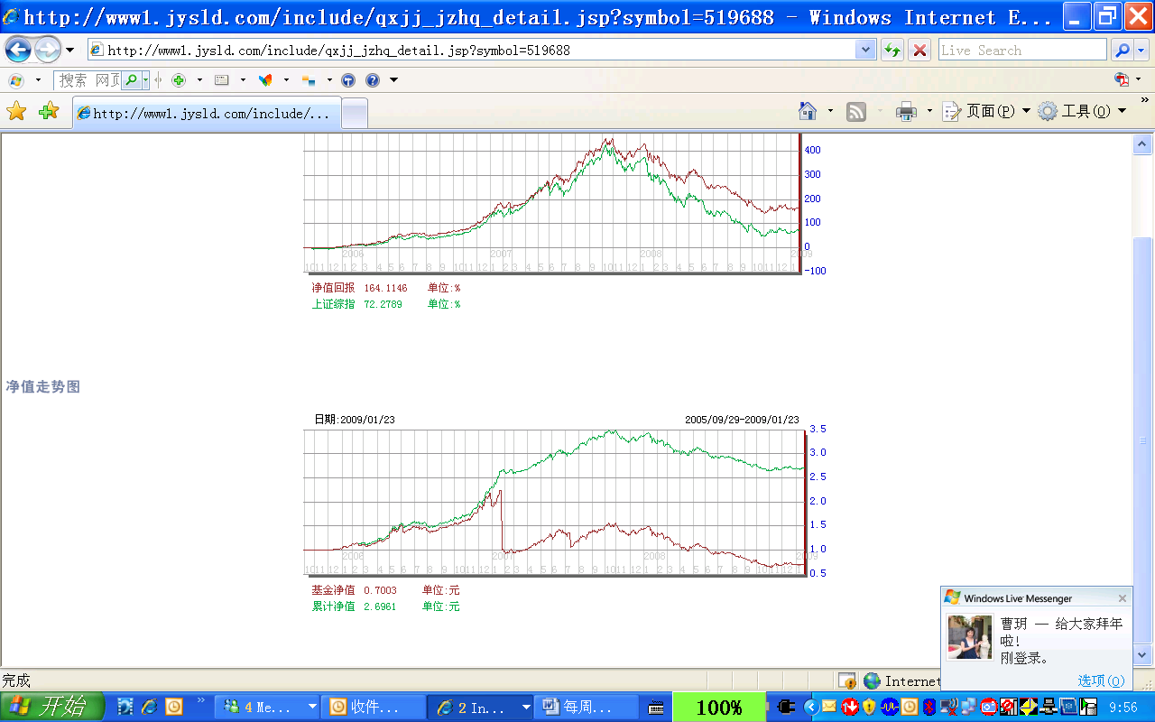  交银稳健基金累计净值走势图  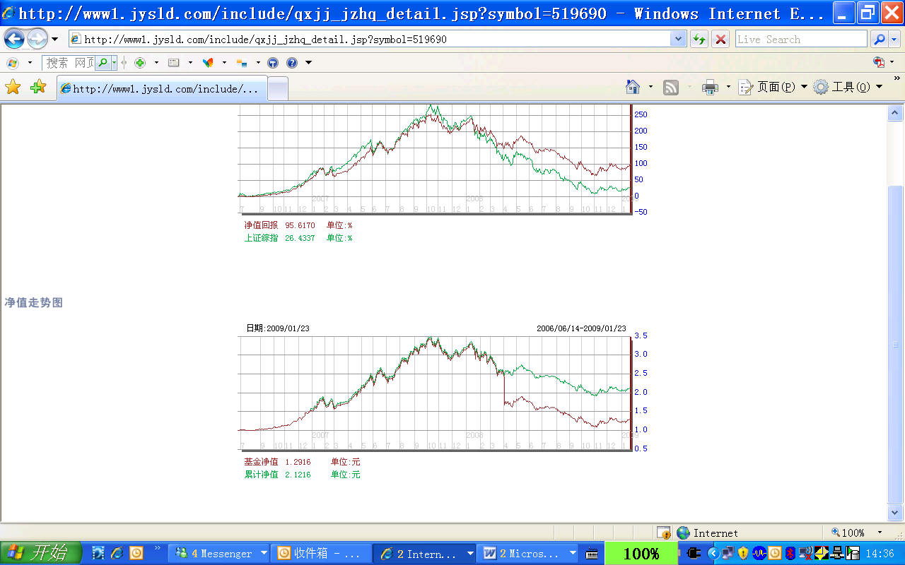  交银成长基金累计净值走势图  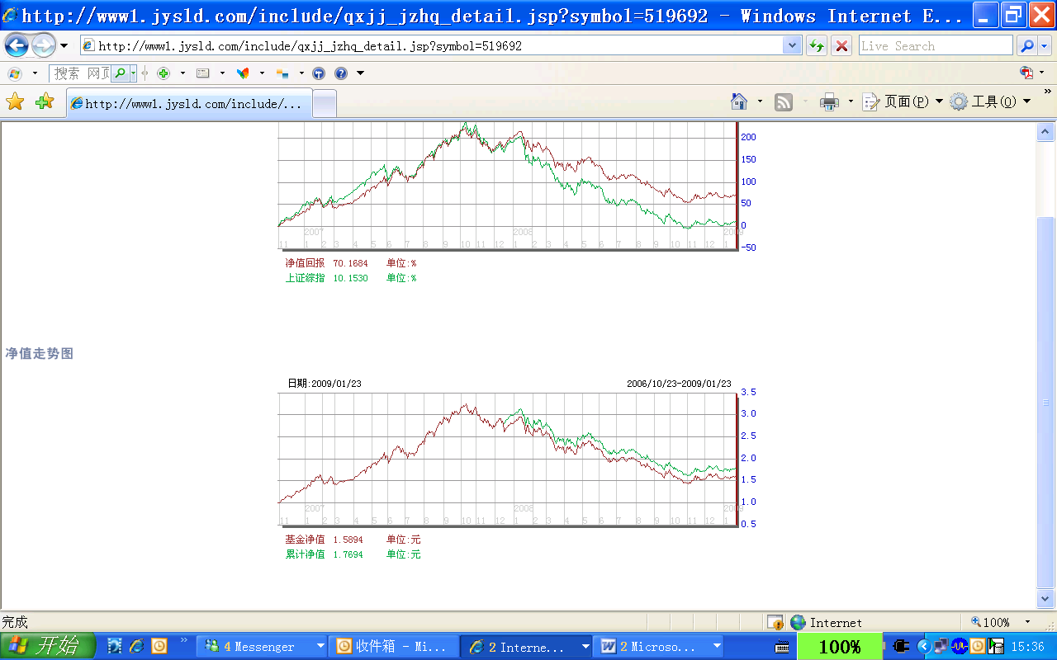  交银蓝筹基金累计净值走势图  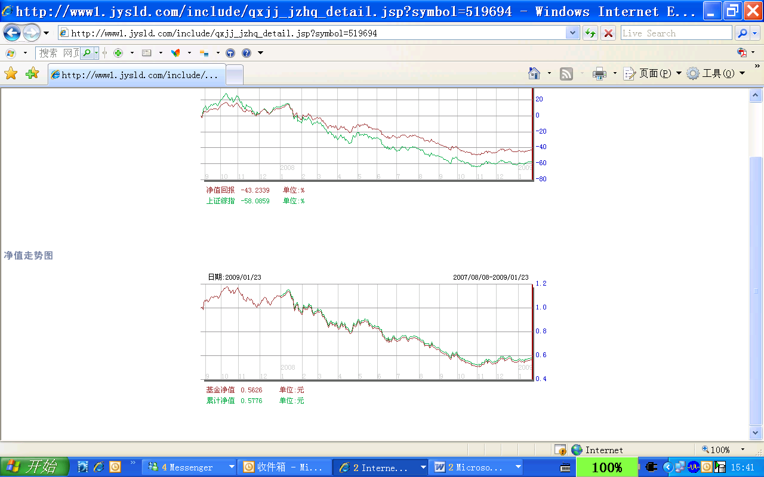  交银增利（A/B）累计净值走势图  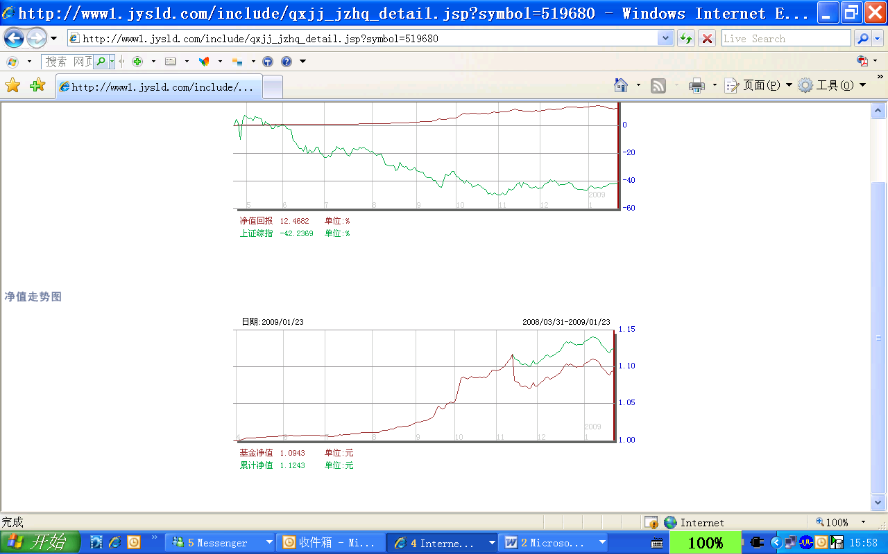  交银增利（C）累计净值走势图  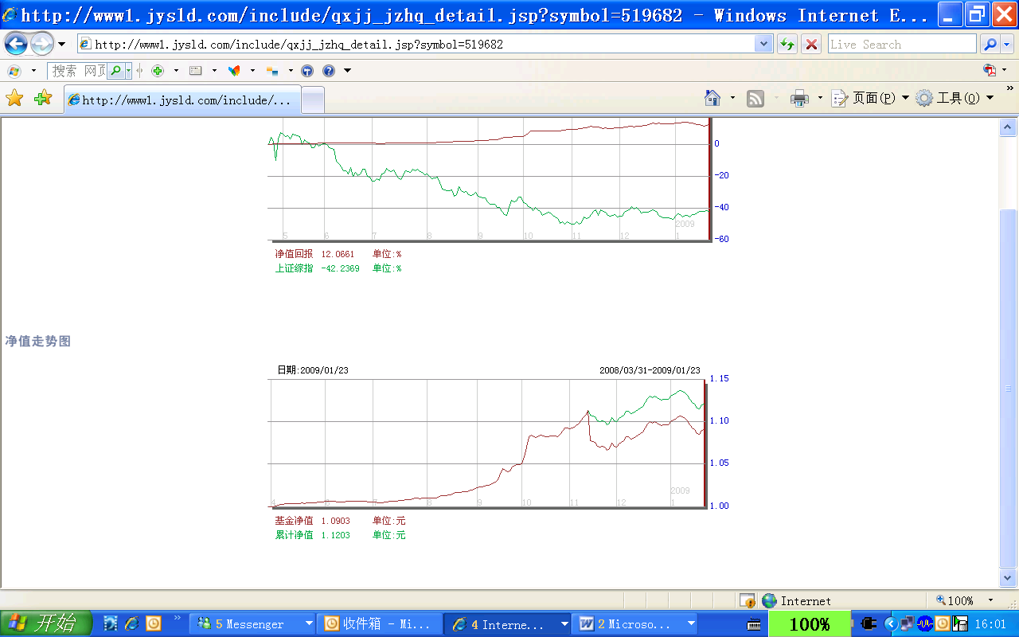  旗下基金一周净值  数据来源：财汇资讯  货币供应量及信贷余额同比增速(单位：%)  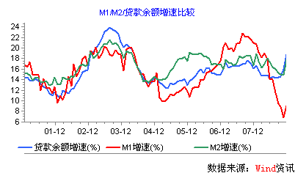  工业增加值同比增速（单位：%）  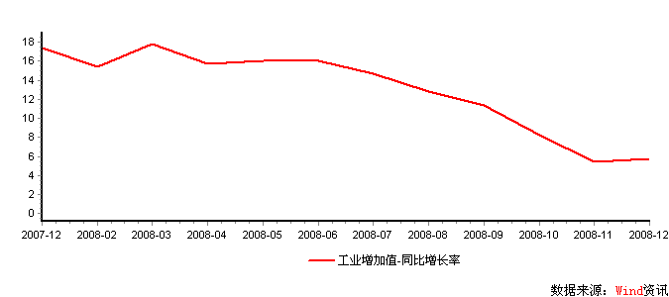  收益率曲线型变  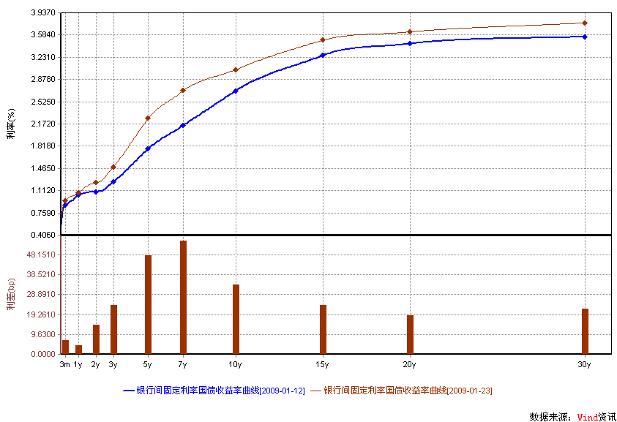 | 本期摘要  从债市顶部到股市底部  美国金融机构去杠杆化修复资产负债表的过程早晚都会结束，面对注入了庞大基础货币的美国金融体系，可以预期一旦货币乘数止跌，拐点趋势性向上，美元供给增长加速，全球性流动性泛滥的局面又将重新出现，以石油为代表的大宗商品就将开始新一轮的上涨，全球性的通胀也将重新抬头，这恐怕也是2008年第四季度中国央行创造性地提出“通胀通缩交替反复，既防通胀又防通缩”的原因所在。  而中国的金融体系在本次全球性金融危机中没有受到实质性损害，中国的主要商业银行保持了良好的资本充足率及较高的拨备覆盖率，再加上中国中央政府较低的负债率，使得我们有理由相信通过实施积极的财政政策与宽松的货币政策，都将在半年左右的时间周期内开始对实体经济产生刺激效用，中国经济将会成为最早走出经济衰退泥潭的大国经济体。  可以基本判断中国A股市场在2008年11月以后已经开始摆脱熊市的单边下跌阶段，进入熊牛转换的底部震荡阶段，而以利率产品为代表的中国债券市场单边上涨的牛市格局进入2009年1月中旬后也将宣告基本结束，进入顶部震荡阶段。  宏观经济和债券市场  从去年12月披露的各项宏观经济及金融运行数据来看,前期宏观调控政策已开始显现效果；考虑到后期政策效应的进一步显现，我们倾向于：中国经济在2008年第四季度可能已经见到本轮调整的低点。  债券市场经过此次调整后，短期可能震荡整理，以等待基本面出现实质变化。  从债市顶部到股市底部  交银保本基金经理 张迎军  著名的投资时钟图为我们揭示了这样的规律：伴随着通胀的上升与下降，经济往往可能会经历复苏—过热—滞胀（或者称膨胀性萧条）—通货再膨胀—复苏的周期性循环。在这样的周期性循环过程中，最佳的大类资产类别也从股票—大宗商品—现金—债券—股票依次转动。那么，现在的中国资本市场投资时钟转动到了几点钟？  刚刚过去的2009年1月，中国债券市场利率产品价格产生了自2008年7月中旬单边大牛市以来第一次真正意义上的调整，以2009年1月中旬的最低点计算，银行间市场10年期国债收益率水平回升了40多BP。（无独有偶，几乎在同一时间窗口，美国10年期国债收益率水平也回升了40多BP。见图一）与此同时，中国A股市场逐步摆脱周边股市的阴霾，走出了独立的反弹行情，上证综指重新回到了2000点附近。  我们关心的是，债券市场是否开始构筑利率产品的顶部，而2008年10月底上证综指的1664点是否会成为重要的底部，应该如何用经济基本面的逻辑框架来分析解读？  图一：中国与美国10年期国债收益率变化（2006年1月至2009年1月）  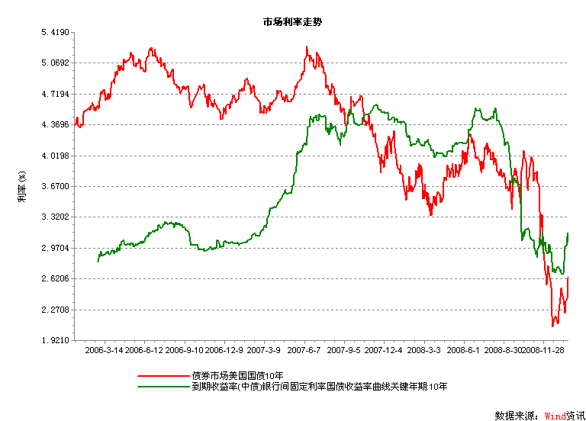  如果仅从CPI与PPI的角度分析，判断债券市场现在开始构筑顶部的依据是不充分的。2008年12月份的CPI与PPI继续快速下行，分别达到了1.2%与-1.1%，基本符合2008年第四季度当时市场的一致预期。同样，2008年第四季度6.8%的GDP数据，以及众多上市公司年度预减预亏公告也没有给市场带来“惊喜”，股票市场做多的理由并不充分。然而，2008年中国证券市场最重要的变化在于预期与经济周期对市场趋势的影响力远胜于过去，无论是领先于经济基本面三到六个月变化的股票熊市，还是一直透支降息预期的债券牛市，市场总是走在了经济基本面变化的前面。因此，观察分析一些先导性指标，对我们正确判断经济周期的运行变化或许更为重要。  在2009年1月份公布的经济数据中，最出乎市场预期的是信贷数据。2008年12月份商业银行的信贷增长出现了7700亿元的“井喷”，广义货币供应量M2也意外地上行到约17.8%的高位。而2009年1月份信贷增长会更高，市场开始预期会达到甚至超过1万亿，并且预期这一趋势可能会延续到整个2009年一季度。对于间接融资占绝对主导地位的中国金融体系而言，商业银行信贷是实施宽松货币政策最为重要的手段，也是货币扩张最为重要的环节。因此，信贷数据往往会成为判断货币政策效用最重要的先导性指标之一。2008年第四季度债券牛市能以单边上涨的方式运行，除了当时经济下行的力度超出了市场预期外，另一方面，市场还完成了从担心通胀到担心通缩的预期转变。在目前市场经济运行机制逐步建立的市场背景下，经济下行周期中商业银行的惜贷行为是被市场普遍预期与接受的。然而，7700亿及随后可能的1万亿信贷增长“井喷”使得市场对此不得不重新预期。如果商业银行信贷能够真正发放出去（尽管其中绝大多数是政府主导型的政策配套贷款），那么经济中期通缩的风险就将大幅降低，同时央行后期进一步降息的必要性与空间就将减小。如果经济中期通缩的风险降低，进一步降息的必要性与空间减小，那么包含了降息预期与通缩预期的债券价格调整也就合乎逻辑。同样，信贷数据也增强了市场对2009年一季度将成为中国经济本轮调整季度增速拐点的预期，股票市场也找到了继续震荡筑底的逻辑依据之一。  当然，如果仅仅是一段时期的信贷数据上去了，就做出中期通缩风险消除的判断是不够全面的。我们需要继续观察其他先行指标如M2与货币乘数的变化情况（见图二），只有当M2与货币乘数都趋势性地上行时，我们做出中期通缩风险基本消除的判断才会更有把握。我们有理由相信，如果2009年1月份信贷增速能达到1万亿并且持续到2009年一季度，那么M2与货币乘数都将在2009年一季度形成拐点向上。这一方面意味着金融市场的流动性将变得更加宽裕，另一方面货币乘数的趋势性上行也会成为实体经济活动复苏的先行指标。而这一系列假设得以成立的一个重要前提条件，就是当前的中国银行体系是健康的，中国主要商业银行的资产负债表是安全的。当中国政府需要实施积极的财政政策与宽松的货币政策来刺激经济时，通过政府的基础设施投资，就可以刺激商业银行信贷从而产生预期的政策效应，以达到在短期内达到刺激经济复苏的效果。这一前提条件目前显然是具备的。而为挽救陷入衰退的美国经济，美联储将联邦基金利率降到历史的最低位0.25%，并且向金融市场注入了数倍于中国央行的基础货币，但效果并不明显。究其原因，从金融体系的角度讲，就是由于在此次金融危机中美国的金融机构受到了重创，去杠杆化的过程还未结束，信贷创造的能力受到了严重削弱，货币供给增长并没有达到美联储预期的目标，美国的货币乘数在2008年四季度快速下跌到1981年以来的历史最低位，并且进入2009年1月后还在持续创造新低（见图三）。但是，美国金融机构去杠杆化修复资产负债表的过程早晚都会结束，面对注入了庞大基础货币的美国金融体系，可以预期一旦货币乘数止跌，拐点趋势性向上，美元供给增长加速，全球性流动性泛滥的局面又将重新出现，以石油为代表的大宗商品就将开始新一轮的上涨，全球性的通胀也将重新抬头，这恐怕也是2008年第四季度中国央行创造性地提出“通胀通缩交替反复，既防通胀又防通缩”的原因所在。而中国的金融体系在本次全球性金融危机中没有受到实质性损害，中国的主要商业银行保持了良好的资本充足率及较高的拨备覆盖率，再加上中国中央政府较低的负债率，使得我们有理由相信通过实施积极的财政政策与宽松的货币政策，都将在半年左右的时间周期内开始对实体经济产生刺激效用，中国经济将会成为最早走出经济衰退泥潭的大国经济体。  市场在预期的作用下往往会走到经济基本面变化的前面。因此，可以基本判断中国A股市场在2008年11月以后已经开始摆脱熊市的单边下跌阶段，进入熊牛转换的底部震荡阶段，而以利率产品为代表的中国债券市场单边上涨的牛市格局进入2009年1月中旬后也将宣告基本结束，进入顶部震荡阶段。这种顶部与底部震荡阶段会持续多长时间，则主要将取决于中国经济复苏回到所谓潜在经济增长率的均衡增长水平需要多长时间，可能是半年或者更长时间。  图二：2001年1月至2008年9月中国货币乘数  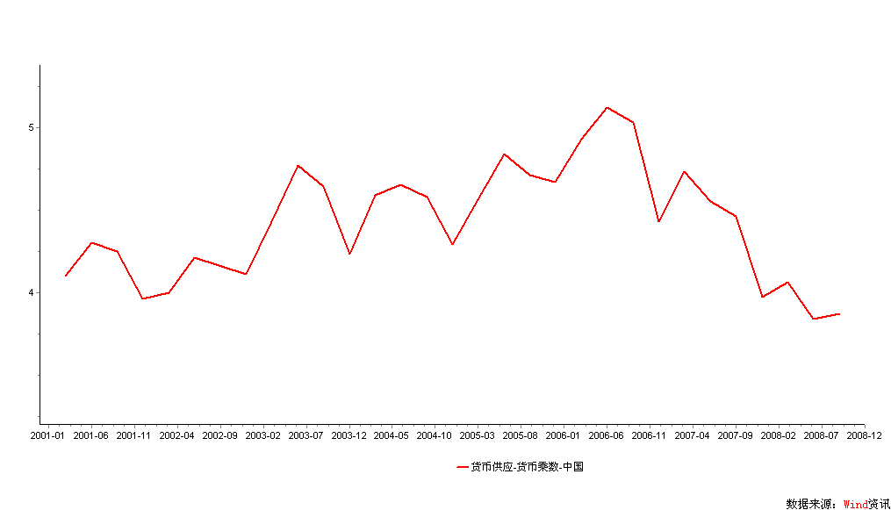  图三：1981年1月至2009年1月美国货币乘数  数据来源：wind资讯  股票市场运行周报（090119-090123）  交银施罗德基金 张炳炜  戊子年最后一个交易周，上综指总体上涨1.85%，深成指上涨1.41%，中小板指数上涨0.05%，沪深两市共成交5,019.07亿元，较上周有所增加。 从行业表现来看，近四分之三的行业上涨，其中涨幅较大的有：化工4.55%、煤炭4.50%、石油天然气3.89%、金融3.65%与钢铁3.35%，而下跌行业中跌幅较大的行业有：零售-3.09%、日用化学品-2.67%以及家用电器-2.08%；从行业换手率来看，化工、日用化学品、纺织服装、电气设备、煤炭以及有色金属等表现活跃，换手率都高于14%；从风格特征来看，低市盈率股上涨超过3.7%，绩优股紧随其后，上涨3.62%，中市盈率股涨幅居后，涨幅为0%。  表1：指数表现  表2：市场总体指标  表3：行业表现  数据来源：WIND资讯 交银施罗德基金  日期区间：20090119-20090123  图1：风格特征  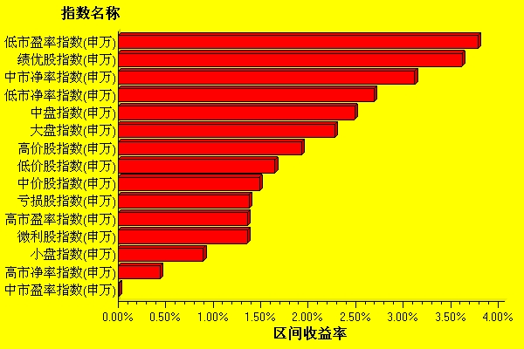  数据来源：WIND资讯 交银施罗德基金  日期区间：20090119-20090123  宏观经济及债券市场周报  数据来源：http://www.chinabond.com.cn  宏观经济  从去年12月披露的各项宏观经济及金融运行数据来看，前期宏观调控政策已开始显现效果；考虑到后期政策效应的进一步显现，我们倾向于：中国经济在2008年第四季度可能已经见到本轮调整的低点。当然，由于这种“止跌”是源于政府的反周期操作，其后续经济的运行趋势还是存在诸多变数的。  今年2月1日中共中央国务院发布了《关于2009年促进农业稳定发展农民增收的若干意见》，明确提出：  扩大国内需求，最大潜力在农村；  实现经济平稳较快发展，基础支撑在农业；  保障与改善民生，重点难点在农民。  并因此在财政资金使用、农村金融服务等方面做了系统安排。  假如中央政府《关于农业的若干意见》有别于其它产业的振兴计划，而其执政也真正转向“扩大内需的关键在农村，财政支出的重点在三农”，那么，中国经济增长是完全可以实现由外需导向向内需导向转型的，中国经济也是可以实现真正意义上的可持续增长的。  事实上，我们也认为，《关于农业的若干意见》的切实执行是中国经济增长模式成功转型与实现中国经济可持续增长的唯一路径。虽然，其“代价”可能是中国经济在较长时间内低位运行，但这种“代价”，我们认为是必须的，也可能是最低的。  债券市场  上期债券市场出现了极为惨烈的下跌，两周时间债券总指数下跌1.74%。究其原因，主要是投资者关于宏观经济运行趋势以及关于股票、债券投资的风险收益等两方面预期发生了变化。  债券市场经过此次调整后，短期可能震荡整理，以等待基本面出现实质变化。 一季度高企的信贷数据，可能仍对债券市场构成一定的压制，但基本已不足以引发大的调整。  （交银施罗德基金 固定收益部）
  交银精选
  日期 | 单位净值 | 累计净值
  2009-01-23 | 0.7003 | 2.6961
  2009-01-22 | 0.7036 | 2.6994
  2009-01-21 | 0.6984 | 2.6942
  2009-01-20 | 0.7021 | 2.6979
  2009-01-19 | 0.7020 | 2.6978
  交银稳健
  日期 | 单位净值 | 累计净值
  2009-01-23 | 1.2916 | 2.1216
  2009-01-22 | 1.2985 | 2.1285
  2009-01-21 | 1.2786 | 2.1086
  2009-01-20 | 1.2734 | 2.1034
  2009-01-19 | 1.2728 | 2.1028
  交银成长
  日期 | 单位净值 | 累计净值
  2009-01-23 | 1.5894 | 1.7694
  2009-01-22 | 1.6003 | 1.7803
  2009-01-21 | 1.5850 | 1.7650
  2009-01-20 | 1.5901 | 1.7701
  2009-01-19 | 1.5920 | 1.7720
  交银蓝筹
  日期 | 单位净值 | 累计净值
  2009-01-23 | 0.5626 | 0.5776
  2009-01-22 | 0.5638 | 0.5788
  2009-01-21 | 0.5582 | 0.5732
  2009-01-20 | 0.5588 | 0.5738
  2009-01-19 | 0.5574 | 0.5724
  交银货币A
  日期 | 每万份基金净收益 | 七日年化收益率
  2009-01-23 | 0.3472 | 3.0650%
  2009-01-22 | 3.7386 | 3.0720%
  2009-01-21 | 0.3526 | 1.3070%
  2009-01-20 | 0.3607 | 1.3050%
  2009-01-19 | 0.3562 | 1.3000%
  交银货币B
  日期 | 每万份基金净收益 | 七日年化收益率
  2009-01-23 | 0.4134 | 3.3030%
  2009-01-22 | 3.7985 | 3.3100%
  2009-01-21 | 0.4170 | 1.5480%
  2009-01-20 | 0.4290 | 1.5480%
  2009-01-19 | 0.4224 | 1.5430%
  交银增利 A/B
  日期 | 最新单位净值 | 最新单位累计净值
  2009-01-23 | 1.0943 | 1.1243
  2009-01-22 | 1.0934 | 1.1234
  2009-01-21 | 1.0885 | 1.1185
  2009-01-20 | 1.0901 | 1.1201
  2009-01-19 | 1.0942 | 1.1242
  交银增利 C
  日期 | 最新单位净值 | 最新单位累计净值
  2009-01-23 | 1.0903 | 1.1203
  2009-01-22 | 1.0894 | 1.1194
  2009-01-21 | 1.0845 | 1.1145
  2009-01-20 | 1.0862 | 1.1162
  2009-01-19 | 1.0902 | 1.1202
  指数名称 | 区间收益率 | 成交金额（亿元）
  上证综合指数 | 1.85% | 3,342.0
  上证180指数 | 2.22% | 1,952.9
  上证50指数 | 2.41% | 1,125.2
  沪深300 | 2.13% | 2,786.7
  深证成份指数 | 1.41% | 523.9
  深证100P | 1.88% | 778.4
  申万中小板指数 | 0.05% | 420.4
  申万基金重仓股指数 | 2.31% | 2,749.4
  市场总体指标 | 数值
  A股总市值（亿元） | 165,534.86
  A股流通市值（亿元） | 53,445.24
  A股市盈率（最新年报，剔除负值） | 16.46
  A股市盈率（递推12个月，剔除负值） | 14.71
  A股市净率（最新年报，剔除负值） | 2.49
  A股市净率（最新报告期，剔除负值） | 2.29
  A股加权平均股价 | 6.64
  两市A股成交金额 | 5,019.07
  指数 | 区间收益率 | 区间换手率
  化工 | 4.55% | 17.92%
  煤炭 | 4.50% | 14.57%
  石油天然气 | 3.89% | 4.43%
  金融 | 3.65% | 6.58%
  钢铁 | 3.35% | 7.48%
  机械 | 3.20% | 13.76%
  通信设备与服务 | 3.17% | 9.31%
  综合 | 2.92% | 12.78%
  汽车及零部件 | 2.57% | 9.64%
  电气设备 | 2.07% | 14.64%
  交通运输 | 1.82% | 7.90%
  有色金属 | 1.79% | 14.24%
  医药生物 | 1.70% | 13.30%
  造纸林业 | 1.69% | 11.08%
  纺织服装 | 1.61% | 14.75%
  房地产 | 1.57% | 8.55%
  信息技术 | 1.04% | 10.92%
  贸易 | 0.86% | 10.57%
  农业与牧渔业 | 0.71% | 12.97%
  建筑建材 | 0.62% | 13.08%
  传媒 | -0.30% | 6.40%
  电力 | -0.38% | 3.69%
  餐饮旅游 | -0.75% | 11.82%
  食品饮料 | -1.03% | 10.92%
  家用电器 | -2.08% | 7.68%
  日用化学品 | -2.67% | 15.93%
  指数类别 | 涨跌（%） | 指数类别 | 涨跌（%）
  债券总指数 | -1.74 | 国债总指数 | -2.13
  金融债总指数 | -1.15 | 企业债总指数 | -1.59
  短融总指数 | 0.18 | 央票总指数 | -0.16

免责声明：
本报告由交银施罗德基金管理有限公司（以下简称“本公司”）基于公开披露的信息资料和分析师的个人判断组织编写，但本公司并不对本报告中所载信息的完整性和准确性提供任何直接的或隐含的声明或保证。
本报告不构成本公司进行投资决策的依据，亦不表明本公司将承诺持有交易报告中所提及的全部或部分证券。
本报告中所载信息或所表达的意见仅作参考用途，并不构成对所述证券买卖的出价或询价。在任何情况下，本公司不就本报告中的任何内容对任何投资做出任何形式的担保或承诺。
本报告中所载信息仅反映本公司在本报告最初发布日期前的判断，本公司有权在任何时间更改或修订本报告而无需事先通知或公告。
在任何情况下，任何人因使用本报告而导致的直接损失或者间接损失，本公司不承担任何责任。
本报告版权为本公司所有，未获得本公司事先书面授权，任何人不得对本报告进行任何形式的发布、复制，且不得对本报告进行有悖原意的删节和修改。
本报告并非基金宣传推介材料，也不构成任何法律文件。过往表现未必可作日后业绩的准则。投资涉及风险，投资者投资本公司管理的基金产品时，应认真阅读相关法律文件。

